Cài đặt OpenCV 2.4.3 cho Visual Studio 2010 và 2012
Chào các bạn,
Trong cái post đầu tiên của mình, mình sẽ hướng dẫn cho các bạn cách cài đặt OpenCV 2.4.3 trên Visual Studio 2010 và 2012 – hai cái VS này mình thấy cài tương tự nhau. Mình chưa cài thử bản 2.4.4, nhưng mình nghĩ chắc cũng chỉ khác một tí ở phần tên file và folder thôi :). Vì đã mất rất nhiều thời gian để thiết lập nên mình hiểu được cái cảm giác ức chế thế nào khi cài đặt nó. Tuy nhiên, các bước cài đặt vô cùng đơn giản
- Tải và giải nén: OpenCV Downloads. Sau khi giải nén, mình có cái thư mục OpenCV nhìn như thế này.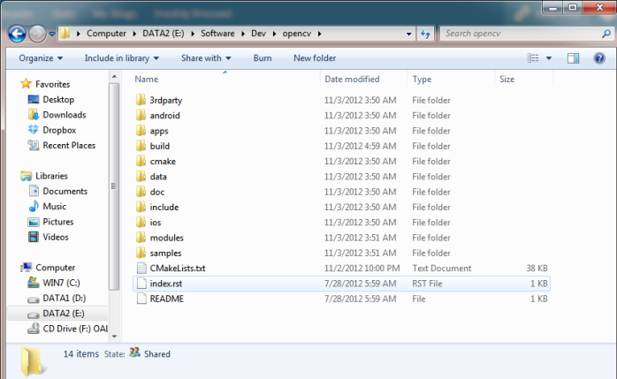
- Chúng ta sẽ sử dụng thư mục chính là thư mục build. Thư mục build này gồm rất nhiều bản build trên các nền tảng khác nhau và vì vậy nó là thư mục nặng nhất trong các thư mục con của OpenCV. Ở đây, mình sẽ giả định là tất cả các bạn đều xài bản x86 dành cho vs10 (VS2012 cũng xài đc). Các bạn copy thư “.\build\include” vào thư mục “.\build\x86\vc10″. (Dấu . có nghĩa là thư mục bạn cài OpenCV). Mục đích của việc copy là để chúng ta thiết lập project trong OpenCV nhanh hơn.
- Tạo biến môi trường: Ở đây chúng ta sẽ thêm một biến môi trường là OPENCV_DIR chỉ đến “.\build\x86\vc10″ và thêm một đường dẫn vào biến PATHa. OPENCV_DIR: Cái path ở đây mình xài là của máy mình, vì mình cài nó ở “E:\Software\Dev\opencv”. Mục đích của bước này để giúp cho chúng ta sử dụng tên biến tắt khi thiết lập các project trong Visual Studio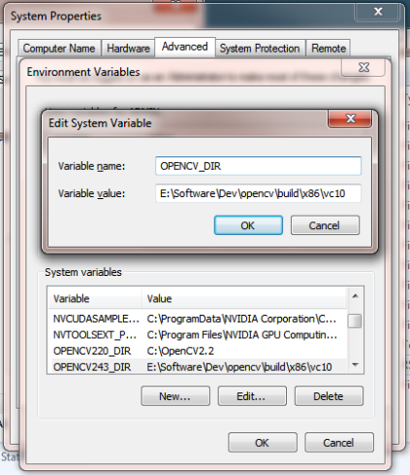
Tiếp theo là PATH: Ở đoạn này, các bạn thêm một đường dẫn mới vào phần đuôi. Ví dụ như bạn cài OpenCV ở “C:\OpenCV” thì các bạn sẽ thêm “C:\OpenCV\build\x86\vc10\bin”. Mục đích của phần này để giúp cho Windows biết được đường dẫn đến các file thư viện động (DLL) của OpenCV.
Lưu ý: Khi thao tác với biến PATH, các bạn chỉ nên thêm vào nhé, đừng xóa các đường dẫn khác vì có thể khiến một số chương trình khác chạy ko đúng.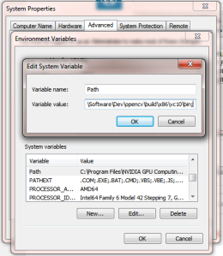
- Vậy là coi như bạn đã xong các thiết lập dành cho Windows. Để chắc chắn các bạn có thể vào lại “.\build\x86\vc10″ để kiểm tra xem thư mục bin đã có đầy đủ các file headers, cũng như thư mục bin có chứa đầy đủ các file .dll hay chưa.
- Bây giờ chúng ta sẽ mở tạo một project C++ Console. Sau khi tạo xong, các bạn click phải vào cái project, chọn Properties (hoặc Alt + Enter)
- Chế độ build và release sẽ có những điểm chung, và cả điểm khác trong thiết lập. Trước tiên, chúng ta sẽ thiết lập chung cho cả 2 bằng cách chọn All configurations ở phần Configurations.
Sau đó vào C/C++ -> General, ở phần Additional…, các bạn thêm $(OPENCV_DIR)\include vào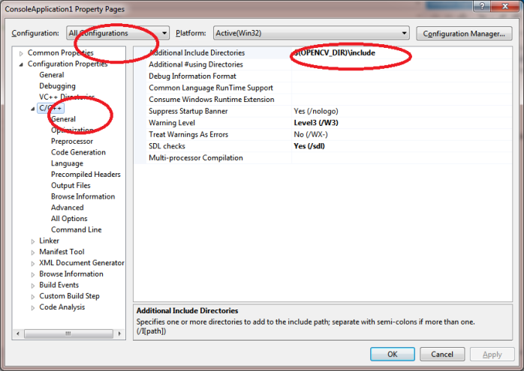Tiếp theo sẽ là thiệt lập cho linker. Linker cần biết đường dẫn chỉ đến thư viện. Lần này sẽ là $(OPENCV_DIR)\lib thay vì $(OPENCV_DIR)\include nhé.
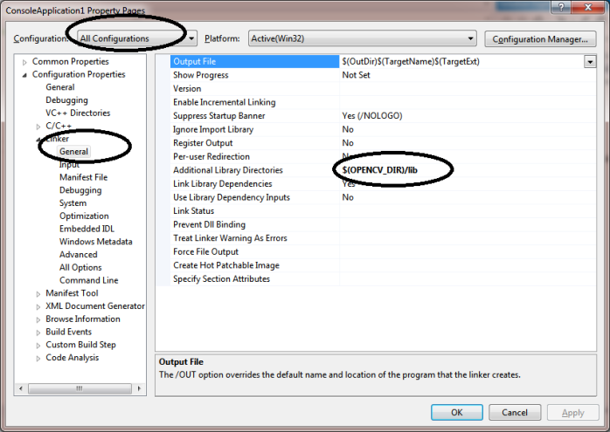
- Đến bước này thì chúng ta sẽ phải thiết lập riêng cho 2 chế độ debug và release. Tuy nhiên chúng cũng khá tương tự nhau thôi.Đầu tiên vào Linker -> Input. Sau đó, đổi sang chế độ debug ở Configurations. Và thêm các file mà mình liệt kê ở dưới vào phần đuôi của Additional Dependencies. Thêm vào phần đầu cũng được nhưng sau này sẽ không dễ thay đổi so với ở phần đuôi.
Lưu ý: Đến đây thì mỗi phiên bản OpenCV sẽ cần phải thêm những file khác nhau. Ở đây, mình sử dụng OpenCV 2.4.3, nên các các file sẽ có phần cuối là “…243.dll” cho chế độ release hoặc “…243d.dll” cho chế độ debug. Một mẹo nhỏ là các bạn đổi phần đó thành phiên bản bạn đang có là ok. (Mình đã làm được với bản 2.2.0)Danh sách các file cần thêm cho phần Debug (Khi copy những dòng này và dán vào VS, các bạn hãy đảm bảo rằng tất cả đều được thêm đầy đủ. Vì giới hạn chữ của dòng, mình phải xuống dòng. Điều này có thể khiến VS ko nhận hết tên các file được dán vào);;opencv_core243d.lib;opencv_imgproc243d.lib;opencv_highgui243d.lib;opencv_ml243d.lib;
opencv_video243d.lib;opencv_features2d243d.lib;opencv_calib3d243d.lib;opencv_objdetect243d.lib;
opencv_contrib243d.lib;opencv_legacy243d.lib;opencv_flann243d.lib;
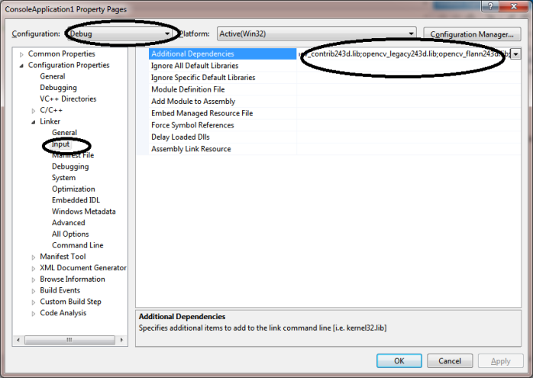
Các bạn làm tương tự như vậy chon mục Release nhé, có điều là danh sách file bây giờ sẽ là (Khi copy những dòng này và dán vào VS, các bạn hãy đảm bảo rằng tất cả đều được thêm đầy đủ. Vì giới hạn chữ của dòng, mình phải xuống dòng. Điều này có thể khiến VS ko nhận hết tên các file được dán vào):
;opencv_core243.lib;opencv_imgproc243.lib;opencv_highgui243.lib;opencv_ml243.lib;
opencv_video243.lib;opencv_features2d243.lib;opencv_calib3d243.lib;opencv_objdetect243.lib;
opencv_contrib243.lib;opencv_legacy243.lib;opencv_flann243.lib;
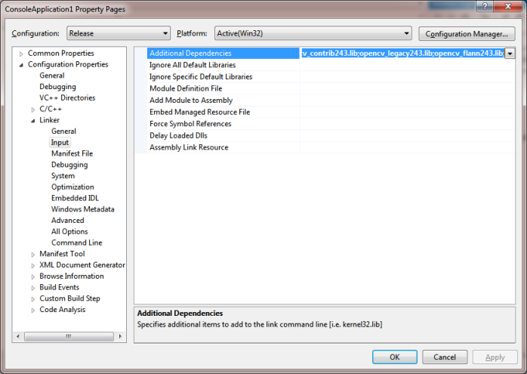
- TEST:Trong source code, các bạn hãy thử #include <opencv2\opencv.hpp>và tạo một biến là cv::Mat a; rồi compile xem có thành công ko nhé?!
#include <opencv2\opencv.hpp>
int _tmain(int argc, _TCHAR* argv[])
{
cv::Mat a;
return 0;
}

